1. **初衷**
2. 使用指令
3. 发现实际作用

**看Windows10系统的内部版本号**

winver

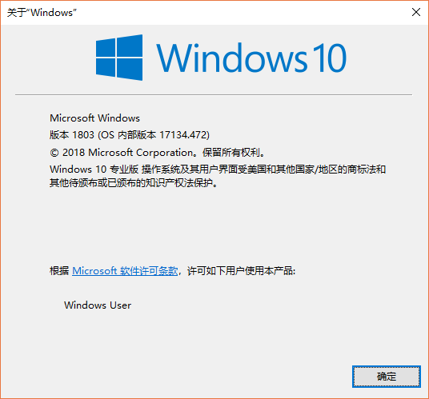

按下【Win+R】打开运行，输入：regedit 点击确定打开注册表编辑器；

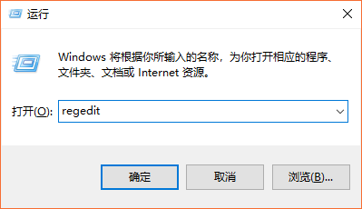

依次展开：HKEY_LOCAL_MACHINE/SOFTWARE/Microsoft/Windows NT/CurrentVersion；

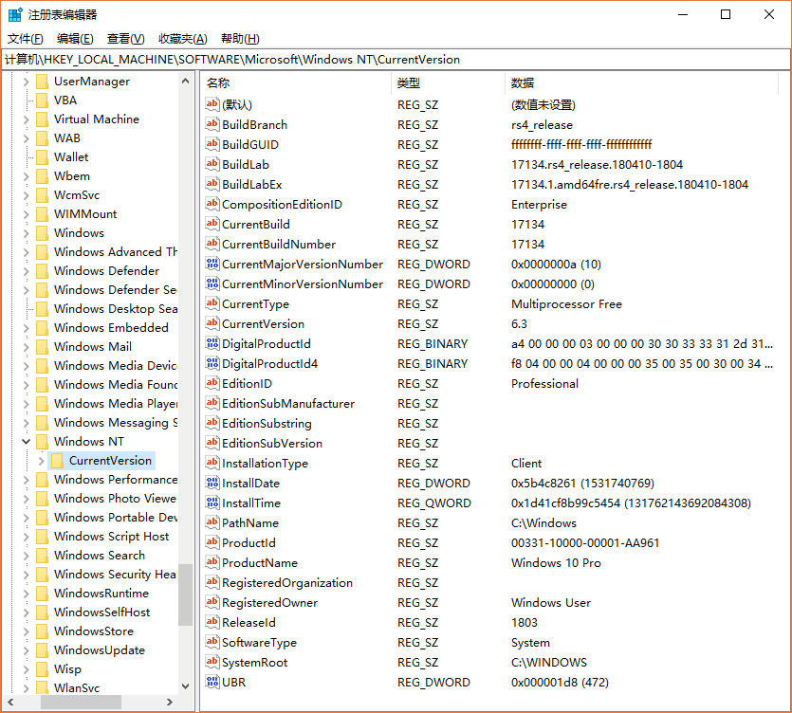

在右侧双击打开：**BuildLabEx**，其数值数据就是详细的版本信息。

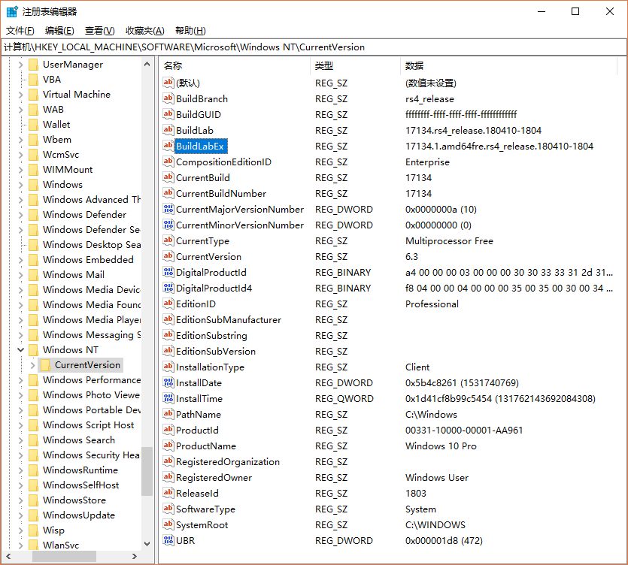

===============================================================================

**查看Windows10系统的激活密钥**

显示是否彻底激活：slmgr.vbs –xpr

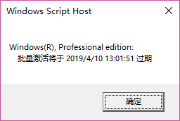

slmgr.vbs -dli

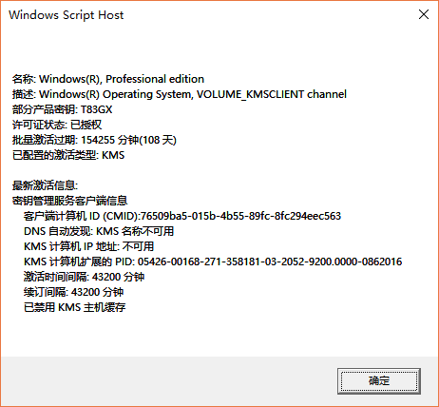

slmgr.vbs -dlv

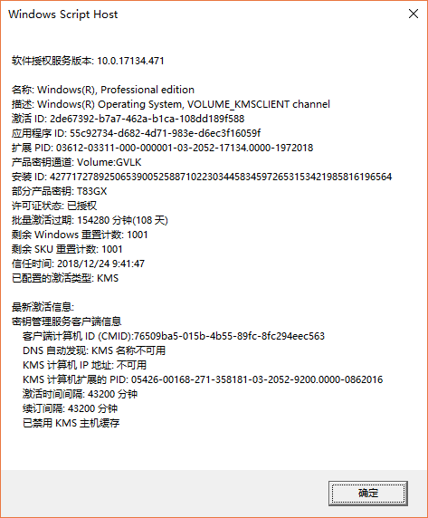

查看系统信息：systeminfo

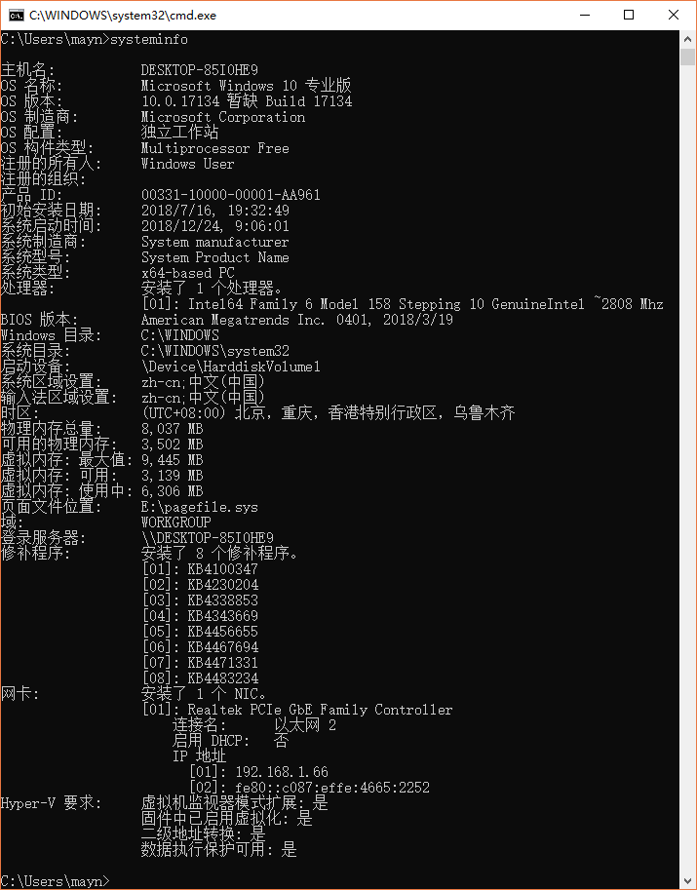

！！！上述方法看不到密钥。

但是发现一大堆ID：激活ID、应用程序ID、扩展PID、安装ID、客户端计算机ID、KMS计算机扩展的PID、设备ID、产品ID。

按下【Win+R】打开运行，输入：regedit 点击确定打开注册表编辑器；



依次展开：HKEY_LOCAL_MACHINE/SOFTWARE/Microsoft/Windows NT/CurrentVersion/SoftwareProtectionPlatform；

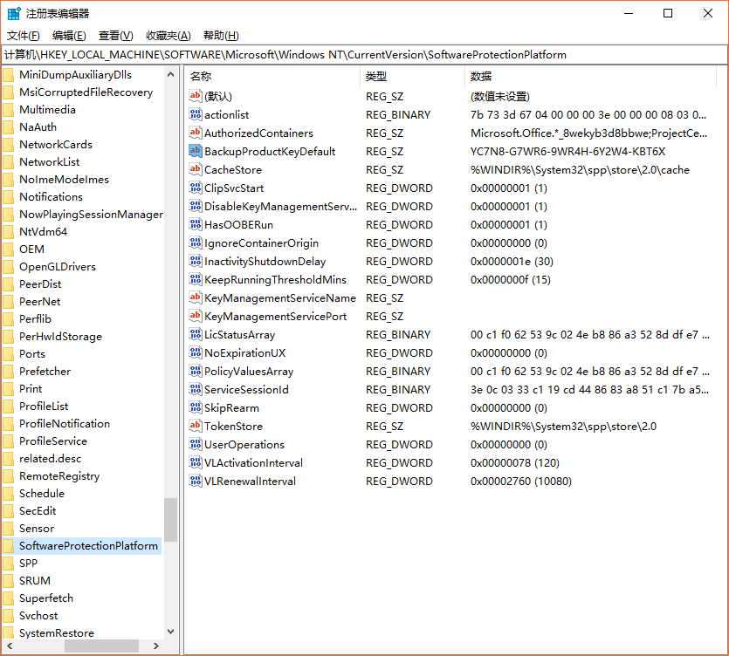

在右侧双击打开：BackupProductKeyDefault，其数值数据就是我们当前Win10激活密钥了。

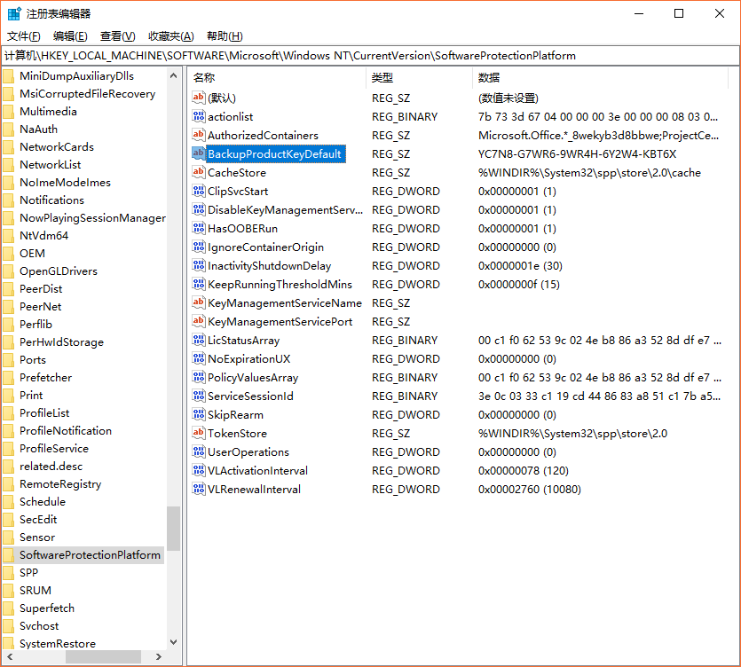

AIAD64软件查询

1.通过软件获得自己计算机完整密钥的方法，这里需要用到的软件是aida64，在百度搜索找到合适的软件下载安装即可（非免费软件需要序列号激活）

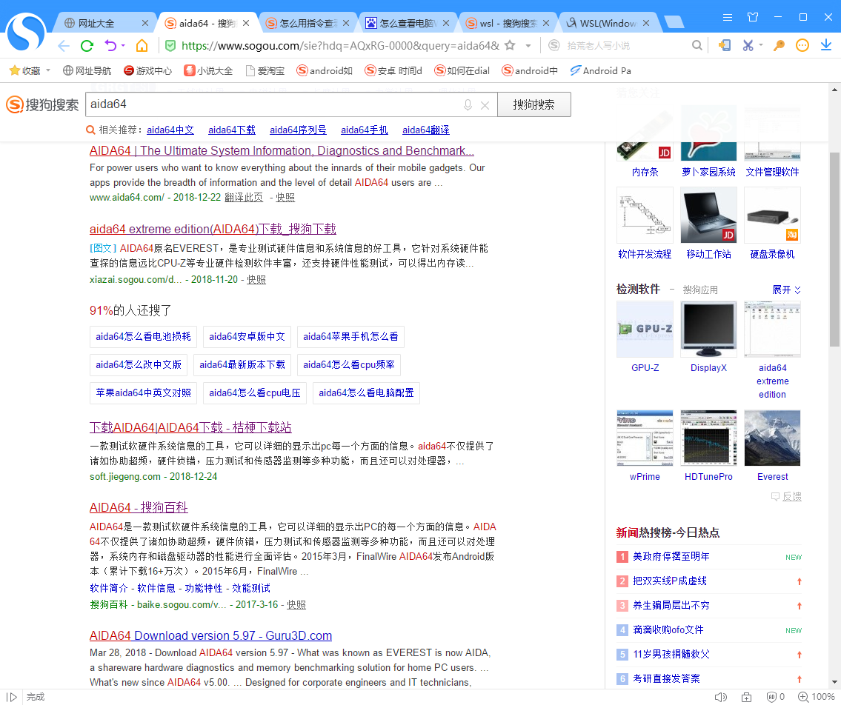

2.然后打开软件，如图所示，我们找到ACPI→“MSDM”项。选中“MSDM”，然后在下面的“项目”窗格中向下滚动，找到“SLS Data”，即可看到当前品牌电脑系统的激活密钥。

！！！没找到

3.在最新版本的aida64中，操作系统被单独罗列出来，如图所示，所以我们可以更方便的查询出完整密钥。

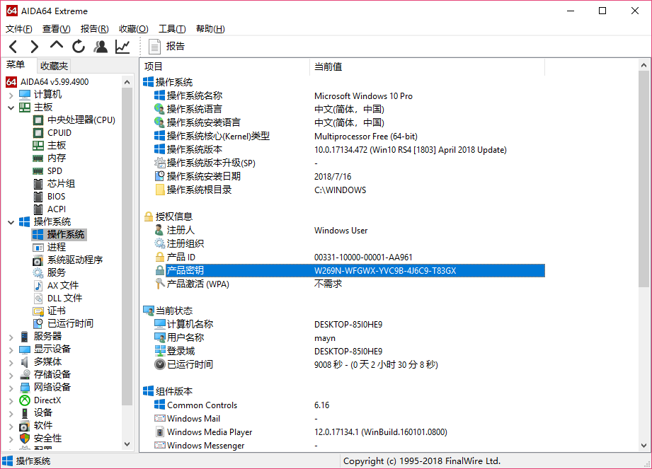

Product Key软件查询

利用软件“产品密钥查询工具Product Key”，下载安装后运行ProduKey.exe主程序，就可以查询当前系统的OEM 25位完整密钥。

===============================================================================